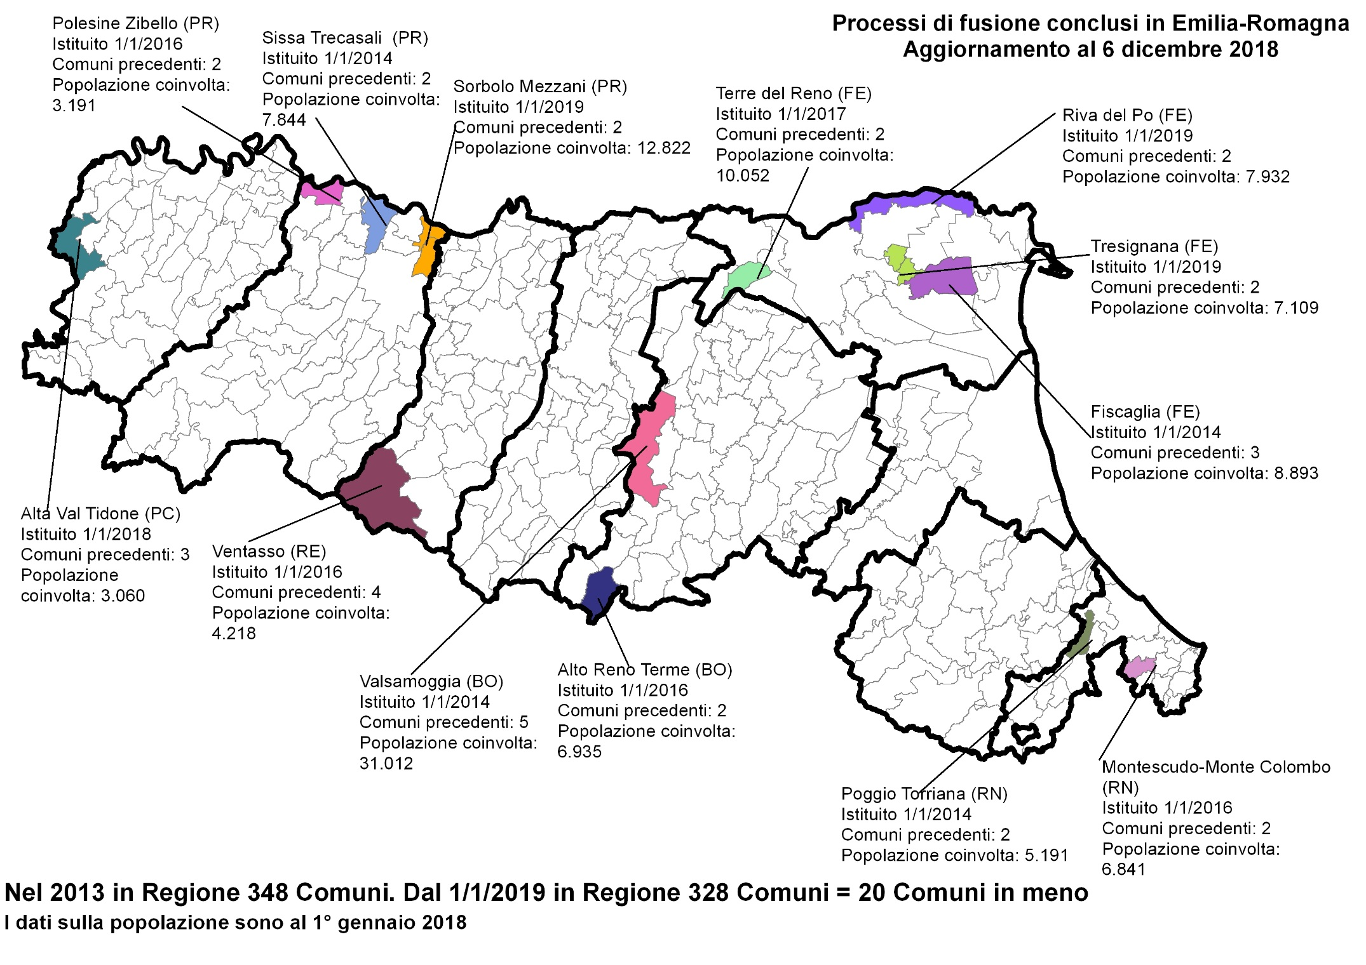

**13 NUOVI COMUNI NATI DA FUSIONI**:

4 nel 2014:[Valsamoggia (Bo)](http://www.assemblea.emr.it/fusione-di-comuni/fusioni-in-corso/referendum-val-samoggia), [Fiscaglia (Fe)](http://www.assemblea.emr.it/fusione-di-comuni/fusioni-in-corso/migliaro-migliarino-e-massa-fiscaglia), [Sissa Trecasali (Pr)](http://www.assemblea.emr.it/fusione-di-comuni/fusioni-in-corso/sissa-e-trecasali/fusione-sissa-trecasali), [Poggio Torriana (Rn)](http://www.assemblea.emr.it/fusione-di-comuni/fusioni-in-corso/torriana-e-poggio-berni),

4 nel 2016 [Ventasso (Re)](http://www.assemblea.emr.it/fusione-di-comuni/fusioni-in-corso/alto-appennino-reggiano), Alto Reno Terme (BO), Polesine Zibello (PR), Montescudo-Monte Colombo (RN),

1 nel 2017 Terre del Reno (FE)

1 nel 2018 Alta Val Tidone (PC)

3 nel 2019 Riva del Po (FE), Tresignana (FE), Sorbolo Mezzani (PR)

|  |  |  |  |  |  |  |  |  |  |  |
| --- | --- | --- | --- | --- | --- | --- | --- | --- | --- | --- |
| **COMUNI NATI DA FUSIONI** | **Valsamoggia (BO)** | **Fiscaglia (FE)** | **Sissa Trecasali (PR)** | **Poggio Torriana (RN)** | **Ventasso (RE)** | **Alto Reno Terme (BO)** | **Polesine Zibello (PR)** | **Montescudo- Monte Colombo (RN)** | **Terre del Reno (FE)** | **Alta Val Tidone (PC)** |
| **N° Comuni interessati** | 5 | 3 | 2 | 2 | 4 | 2 | 2 | 2 | 2 | 3 |
| **Abitanti 1/1/18** | 31.012 | 8893 | 7.844 | 5.191 | 4.218 | 6.935 | 3.191 | 6.841 | 10.052 | 3.060 |
| **DATA referendum** | 25/11/2012 | 06/10/2013 | 06/10/2013 | 06/10/2013 | 31/05/2015 | 11/10/2015 | 11/10/2015 | 11/10/2015 | 16/10/2016 | 28/05/2017 |
| **Data e N° Legge Regionale** | 7/2/2013 n° 1 | 7/11/2013 n°18 | 7/11/2013 n°19 | 7/11/2013 n°20 | 8/7/2015 n°8 | 23/11/2015 n° 19 | 23/11/2015 n° 20 | 23/11/2015 n° 21 | 19/12/2016 N° 23 | 18/7/2017 N°13 |
| **Data istituzione nuovo Comune** | 01/01/2014 | 01/01/2014 | 01/01/2014 | 01/01/2014 | 01/01/2016 | 01/01/2016 | 01/01/2016 | 01/01/2016 | 01/01/2017 | 01/01/2018 |

|  |  |  |  |
| --- | --- | --- | --- |
| **COMUNI NATI DA FUSIONI** | **Riva del PO (FE)** | **Tresignana (FE)** | **Sorbolo Mezzani (PR)** |
| **N° Comuni interessati** | 2 | 2 | 2 |
| **Abitanti 1/1/18** | 7.932 | 7.109 | 12.822 |
| **DATA referendum** | 07/10/2018 | 07/10/2018 | 07/10/2018 |
| **Data e N° Legge Regionale** | n.17 5/12/18 | n.16 5/12/18 | n.18 5/12/18 |
| **Data istituzione nuovo Comune** | 01/01/2019 | 01/01/2019 | 01/01/2019 |